Universidad “Mayor de San Andrés”

FACULTAD DE INGENIERIA


CARACTERISTICAS DEL SISTEMA
Integrantes:
Univ. Espino Marca Mary Isabel
Univ. Condori Mamani Roger
Univ. Linares Poma Guido Alvaro
Univ. Huanaco Condori Heydi Marilyn
Univ. Quispe Lucana Williams
Univ. Ramos Queso Edith Elvira
Carrera: Ing. Electrónica
Materia: ETN-1034
Docente: Ing. Jorge Antonio Nava Amador

La Paz – Bolivia

Contenido

1. MODELO ANALITICO 3
1.1 Linealizacion 3
1.2 Modelo de la planta 7
2. MODELO EMPIRICO 9
3. ANALISIS 11
4. ESTABILIDAD 11
4.1 Diagrama polar: 11
4.2 Diagrama DE BODE: 12
4.3 Criterio de estabilidad de routh 12
5. MODELO EN ESPACIO DE ESTADOS 13
6. Controlabilidad y observebilidad 14
7. CRITERIO DE ESTABILIDAD DE LYPUNOV 15

MODELO ANALITICO

Linealizacion
Se tiene un tanque vertical abierto, provisto de un orificio o restriccion de descarga en su parte inferior, el tanque tiene un area $A=l_{1}xl_{2}$, tiene un caudal de entrada $q_{e}$ por la parte superior , y un caudal $q_{s}$ a la atmosfera por el orificio mencionado anteriormente.
$$donde:$$
$$A:area del tanque$$
$$q_{e}:caudal de entrada$$
$$q_{s}:caudal de salida$$
$$k:coeficiente de restriccion$$
$$h:altura del deposito$$

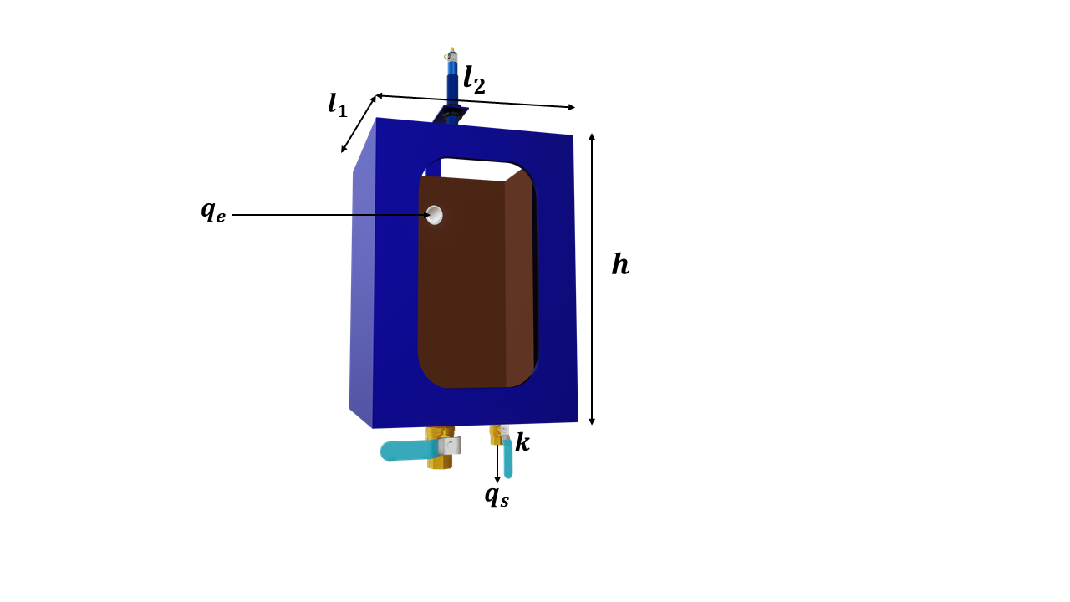
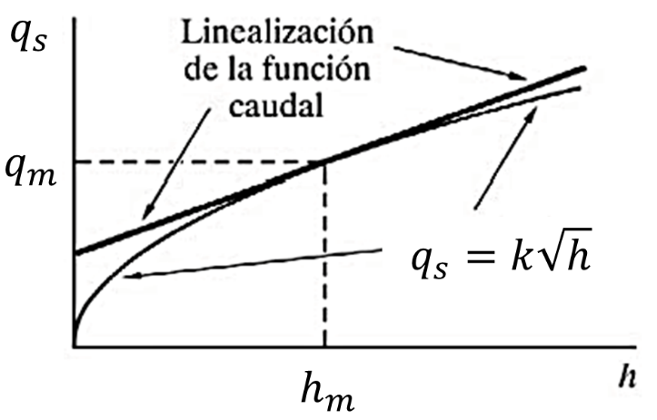
El caudal que fluye por una una restriccion sigue, basicamente, una ley cuadratica con la presion diferencial, pues se asume regimen turbulento.

En nuestro caso , un tanque abierto a la atmosfera, la presion diferencial en la restriccion de salida es debida a la presion hidrostatica existente como consecuencia del nivel de liquido en el tanque.
Si $h$ es la altura del liquido, y $k$ es un coeficiente dependiente de la geometria de la restriccion y de la densidad del liquido, el caudal de salida sera.
$$q_{s}=k\sqrt{h} (1)$$
Balance masico de caudales
$$entrada-salida=acumulacion$$
Por otra parte $\frac{dV}{dt}$ es un caudal, y por otra parte $dV=Adh$, se tendria:
$$q_{e}-q_{s}=A\frac{dh}{dt} (2)$$
Es intuitivo el hecho de que, para un caudal de entrada constante, el nivel se estabilizara en un punto determinado, cuando la salida se iguale con la entrada, ya que a mayor nivel, mayor caudal de salida y viceversa.
Remplazando (2) en (1)
$$q_{e}-k\sqrt{h}=A\frac{dh}{dt} (3)$$
La ecuacion (3) es una funcion no lineal, entonces para linealizar se escoge un punto de equilibrio, es decir halla la altura de equilibrio $h_{0}$, dado un determinado caudal de entrada $q_{e}$.
Entonces $q_{e}=q_{s}$ y por tanto $h={\left(\frac{q_{s}}{k}\right)}^{2}$. Pero el calculo se complica para condiciones transitorias , cuando $q_{s}≠q_{e}$.
Es por ello, que en estos casos se procede linealizar la funcion de la ecuacion (3), mediante alguna forma de ecuacion aproximada, de tal manera que la ecuacion del caudal de salida $q_{s}$ es sustituida por una ecuacion lineal.
Para ello se define una valor medio de $h_{m}$, preferentemente al nivel normal de trabajo, al que llamaremos nivel medio $h_{m}$ y se opera con una funcion que corresponda a la ecuacion de una recta tangente a la funcion original en el punto [$h=h_{m}, q_{s}=q_{m}$].
Los valores medios, para el nivel medio normalmente el nivel de trabajo seran:
- Pendiente m de la recta tangente
$$m=\frac{dq_{s}}{dh}{\left.​\right|}_{h=h_{m}}=\frac{1}{2}k\frac{1}{\sqrt{h_{m}}} (4)$$
- Caudal medio de salida $q_{m}:$

$$q_{m}=k \sqrt{h_{m}} (5)$$
Por lo que:
$$k=\frac{q_{m}}{\sqrt{h_{m}}} \left(6\right) y, m=\frac{q_{m}}{2h_{m}} (7)$$
Efectuando un cambio de cordenadas a [${h_{m}, q}_{m}$], en donde $\tilde{q} y \tilde{h}$ representan los valores absolutos de las variables.
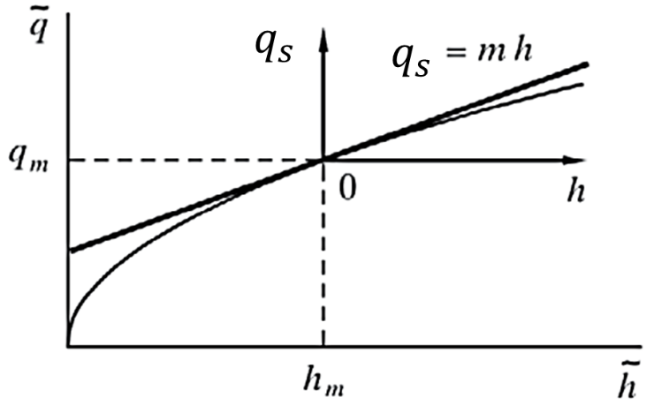
Con lo que la nueva ecuacion del balance masico queda:
$$q_{e}-mh=A\frac{dh}{dt} (8)$$
Reordenando y aplicando la transformada de laplace a la ecuacion (8)
$$Q_{e}=AsH+mH=H(As+m)$$
Entonces la función de transferencia será:
$$\frac{H}{Q_{e}}=\frac{1}{As+m}=\frac{\frac{1}{m}}{\frac{As}{m}+1}=\frac{K}{Ts+1}$$
$$\frac{H}{Q_{e}}=\frac{K}{Ts+1} (9) funcion de transferencia linealizada$$
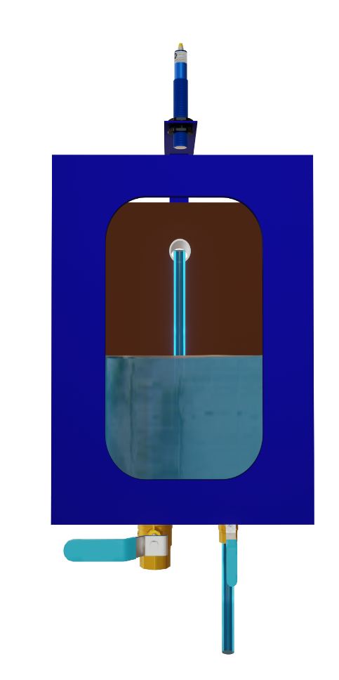
Donde:
$$q_{m}$$
$$h_{m}$$

$$K=\frac{1}{m}=Ganancia del sistema$$
$$T=\frac{A}{m}=Constante de tiempo$$
En el laboratorio se obtuvo las siguientes mediciones:
$$h_{m}=0.367m$$
$$q_{m}=0.28x{10}^{-3} \frac{m^{3}}{s}$$
Realizando calculos y remplazando en (9)
$$m=\frac{q_{m}}{2h_{m}}=\frac{0.28x{10}^{-3}}{2⋅0.367}=0.381x{10}^{-3} \frac{m^{2}}{s}$$
$$\frac{H}{Q_{e}}=\frac{1}{As+m}=\frac{\frac{1}{m}}{\frac{As}{m}+1}=\frac{2624.67}{419.95s+1}$$

$$\frac{H}{Q_{e}}=\frac{2624.67}{419.95s+1} funcion de transferencia analitica$$
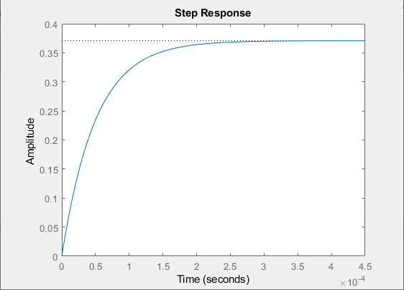

Por otro lado realizando la linealizacion por series de taylor, tomando la siguiente ecuación no lineal:
$$A\frac{dh}{dT}=qe-k_{2}a\sqrt{2gh}$$
Realizando la linealizacion se obtiene:
$$\frac{H}{Q_{e}}=\frac{1}{A S+\frac{K_{2} a \sqrt{5}}{\sqrt{h_{0}}} }$$
$$\frac{H}{Q_{e}}=\frac{1}{0.16 S+\frac{0.02\sqrt{5 }}{\sqrt{0.187}}}$$
$$\frac{H}{Q_{e}}=\frac{1}{0.16 S+\frac{0.02\sqrt{5 }}{\sqrt{0.187}}}$$
$$\frac{H}{Q_{e}}=\frac{1}{0.16 S+0.103}$$
Donde:
$$A=Area en m^{2}$$
$$h_{0}=Altura donde el caudal de salida y entrada es igual,es decir no hay cambio en la altura$$
$$a=Areade la valvula de salida (del pequeño)$$
$$K_{2}=Llave de paso que varia entre 0 y 1, tomando como 1 totalmente abierta$$
$$H=Altura de nivel$$
$$Q_{e}=Entrada de caudal$$
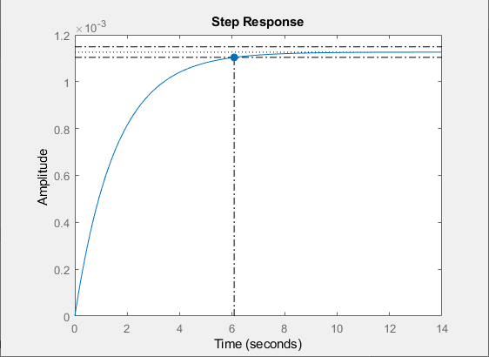

1.2 Modelo de la planta
Se tiene un tanque vertical abierto, provisto de un orificio o restricción de descarga en su parte inferior, el tanque tiene un área $A=l_{1}xl_{2}$, tiene un caudal de entrada $q_{e}$ por la parte superior , y un caudal $q_{s}$ a la atmosfera por el orificio mencionado anteriormente.
Donde:
$A=l_{1}xl_{2}$: área del tanque
$q_{e}$: caudal de entrada
$q_{s}$: caudal de salida
k: coeficiente de restricción
h: altura del deposito

- Ecuaciones fundamentales
$$q_{e}\left(t\right)=q_{r}\left(t\right)+q_{c}\left(t\right) (1)$$
$$h\left(t\right)=g\left(t\right)q_{e}\left(t\right) \left(2\right)$$
- Aplicando la transformada de Laplace
$$Q_{e}\left(s\right)=Q_{r}\left(s\right)+Q_{c}\left(s\right) (3)$$
$$H\left(s\right)=G\left(s\right)Q\left(s\right) \left(4\right)$$
- Caudal por la restricción
$$h\left(t\right)=q_{r}\left(t\right)k \left(5\right)$$
$$H\left(s\right)=Q_{r}\left(s\right)k \left(6\right)$$
- Caudal en la capacidad del tanque
$$h\left(t\right)=\frac{1}{C}\int{q_{c}\left(t\right)dt }\left(7\right)$$
$$H\left(s\right)={\frac{1}{Cs}Q}_{c}\left(s\right) \left(8\right)$$

- Reordenando y reemplazando la ecuación (6) y (8) en (3)
$$Q_{e}\left(s\right)=\frac{1}{k}·H\left(s\right)+Cs·H\left(s\right)$$
- Despejando obtenemos la función de transferencia
$$Q_{e}\left(s\right)=\left(\frac{1+kCs}{k}\right)·H\left(s\right)$$
$$\frac{H\left(s\right)}{Q_{e}\left(s\right)}=\frac{k}{kCs+1}$$
$$Donde k es la ganancia del sistema y kC es$$
$$la contante de tiempo del sistema τ$$

En el laboratorio se obtuvo las siguientes medidas:
$$hm=0.367m$$
$$qm=0.28x{10}^{-3} \frac{m^{3}}{s}$$
$$C=A=0.16 m^{2}$$
Realizando cálculos y remplazando
$$k=\frac{h}{q}=\frac{0.367}{0.28x{10}^{-3}}=1310.71 \frac{s}{m^{2}}$$
$$\frac{H}{Q_{e}}=\frac{k}{kCs+1}=\frac{1310.71}{209.71s+1}$$
$$\frac{H(s)}{Q_{e}(s)}=\frac{1310.71}{209.71s+1}$$

Respuesta temporal
$$F\left(s\right)=\frac{Y(s)}{U(s)}=\frac{b0}{s+a0}=\frac{K}{τs+1}$$
Donde: el sistema tiene un polo en: $-a0$
k: es la ganancia de estado estacionario, la cual entrega el valor que toma la respuesta del sistema para un tiempo que tiende a infinito.
$$k=\frac{b0}{a0}$$
La constante $τ$, es la constante de tiempo, la cual indicara el tiempo en el cual el sistema tiene un 63,21% del valor en estado estacionario.
$$τ=\frac{1}{a0}$$
Análisis de la respuesta a un escalón:
Si partimos de la suposición que nuestro sistema no posee retardo, nuestras funciones de transferencia de primer orden y ecuación temporales del sistema, estarían regidas por:
$$U\left(s\right)=\frac{A}{s} ; y\left(s\right)=\frac{K}{τs+1}*\frac{25}{s}=K*\left(\frac{a}{τs+1}+\frac{b}{s}\right)=K*\left(\frac{A}{τs+1}+\frac{b}{s}\right)$$
$$A=-τ ;B=1$$
$$y\left(s\right)=K*\left(\frac{-τ }{τs+1}+\frac{1}{s}\right)=K*\left(\frac{-1}{s+\frac{1}{τ}}+\frac{1}{s}\right)$$
$$y\left(t\right)=A*K*\left(1-e^{\frac{-t}{τ}}\right);t≥0$$

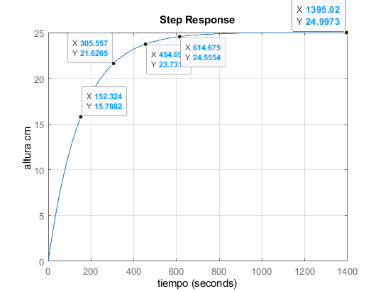
De esa forma si sustituido de la ecuación temporal de primer orden anterior la variable de tiempo por diferentes valores, podremos obtener la respuesta dinámica característica del sistema de primer orden.
t | y(t)
0 | 0
$$τ$$ | $$AK\left(1-e^{-1}\right)=0,632AK$$
$$2τ$$ | $$AK\left(1-e^{-2}\right)=0,865AK$$
$$3τ$$ | $$AK\left(1-e^{-3}\right)=0,95AK$$
$$4τ$$ | $$AK\left(1-e^{-4}\right)=0,982AK$$
$$∞$$ | $$AK\left(1-e^{-∞}\right)=AK$$

1.4 Respuesta en frecuencia del sistema
La respuesta en frecuencia de un sistema de nivel de líquido indica cómo el sistema responde a diferentes frecuencias de entrada. Es una representación de la relación entre la amplitud y la fase de la señal de salida con respecto a la señal de entrada en función de la frecuencia.
Indica lo siguiente:
Ganancia en frecuencia: indica cómo el sistema responde a diferentes tasas de flujo de entrada o salida.
Frecuencia de corte: indicar la velocidad máxima a la que el sistema puede seguir cambios en el nivel de líquido. Si la frecuencia de corte es demasiado baja, el sistema puede no responder adecuadamente a fluctuaciones rápidas en el nivel de líquido
Retardo de fase: puede tener un impacto en la estabilidad y respuesta del sistema. Un retardo excesivo puede causar problemas de oscilación o inestabilidad en el control del nivel de líquido.

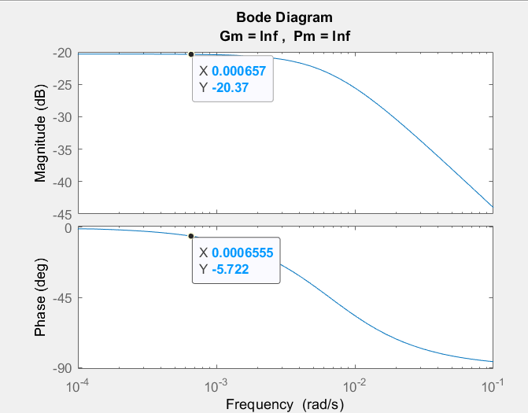
SISTEMA ESTABLE
Función de transferencia:
$$G(s)=\frac{0.09629}{(152.5*s+1)}$$
$$s=-\frac{1}{152,5}$$
Margen de ganancia:
$$\frac{0.09629}{(152.5*s+1)}=k$$
$$K=0.09629$$
En decibelios:
dB$=20\log{k}$
dB$=20\log{0.09629}$
dB=-20,32
margen de fase:
$$Gp=<\frac{0.09629}{(152.5*s+1)}$$
$$<\frac{0.09629}{(152.5*jw+1)}$$
$$θ_{p}=\tan^{-1}{(\frac{0}{0.09629})}-\tan^{-1}{(\frac{152.5*w}{1})}$$
$$θ_{p}=-5,71°$$

1.5 Estabilidad
se refiere a la capacidad del sistema para mantener el nivel de líquido dentro de límites deseados a lo largo del tiempo, sin presentar oscilaciones indeseadas ni divergencia hacia valores extremos.
El polo se encuentra en el lado izquierdo, próximo a el origen de coordenadas, lo que indica una respuesta lenta y se encuentra estable.
$$G\left(s\right)=\frac{0.09629}{(152.5*s+1)}$$
$$S=-0,006557$$
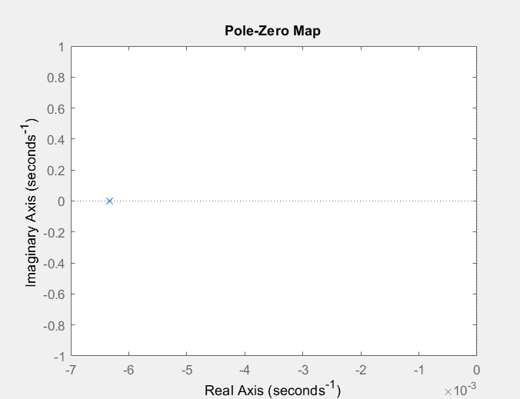

MODELO EMPIRICO
La FT experimental se obtuvo tomando datos de la altura h cada 20 (s) hasta que logre alcanzar su punto de equilibrio con un caudal de entrada
$q_{e}=0.28 l/s$
Puede revisar el punto 5.5 la guía de usuario para la obtención de datos

Análisis apoyado por computadora: Se refiere al uso de técnicas y herramientas computacionales para realizar un análisis, en este caso, de un sistema dinámico.

2.1 función de transferencia experimental
- Con la tabla de datos y con la función “ident” en Matlab, es posible obtener la función de transferencia:
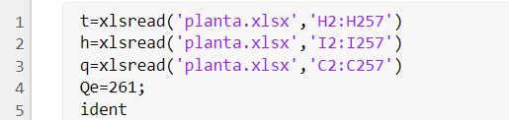
El comando "ident" en MATLAB es una función utilizada para realizar la identificación de sistemas dinámicos a partir de datos experimentales. Permite estimar modelos matemáticos que describen el comportamiento de un sistema a partir de las respuestas obtenidas en pruebas o mediciones.
- Definiremos como entrada al caudal y como salida la altura.
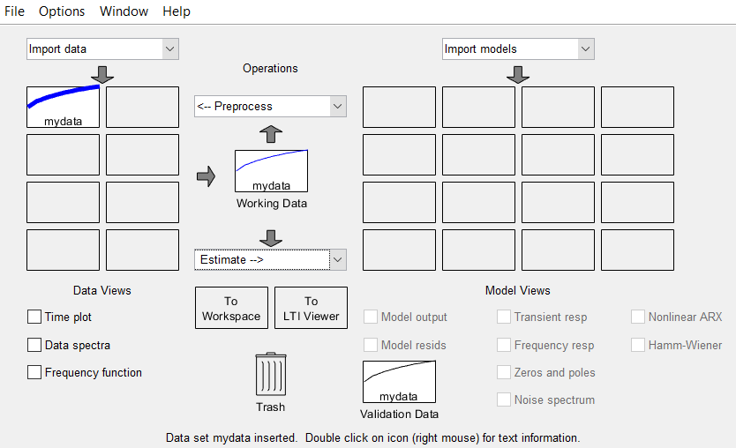
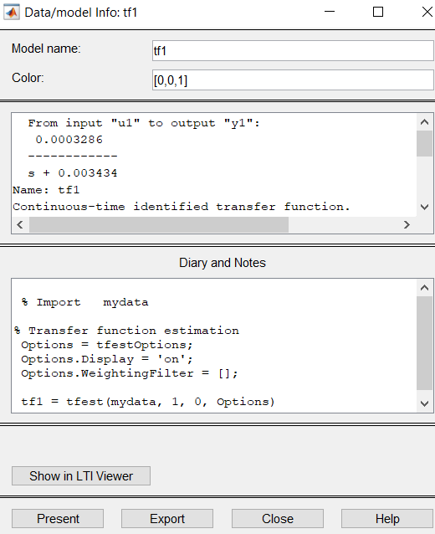
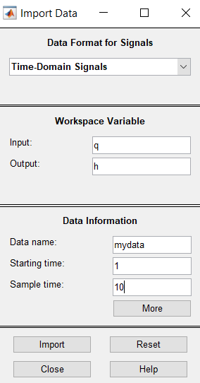

Función de transferencia experimental

$$G_{`(`p)}=\frac{0.9585}{291.85*s+1}$$

- Aproximación de la función de transferencia del 84%: La función de transferencia es una representación matemática de la relación entrada-salida de un sistema dinámico. En este caso, se está aproximando esta función para capturar el 84% del comportamiento del sistema.
- Sistema de primer orden: Hace referencia a un tipo de sistema dinámico cuya función de transferencia tiene la forma característica de un sistema de primer orden.
- Sistema lento: Indica que el sistema en cuestión tiene una respuesta temporal más lenta en comparación con sistemas más rápidos. Esta información es relevante para elegir el modelo de aproximación adecuado.

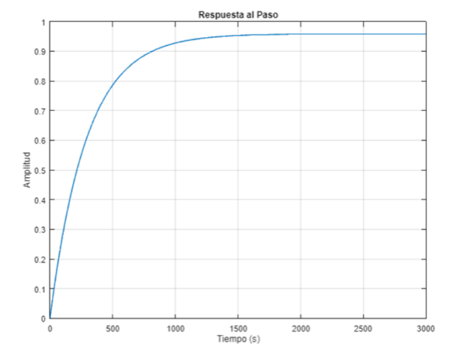
Figure 1 respuesta al paso

ANALISIS

3.1Respuesta temporal del sistema
$$F\left(s\right)=\frac{Y(s)}{U(s)}=\frac{b0}{s+a0}=\frac{K}{τs+1}$$
Donde: el sistema tiene un polo en: $-a0$
k: es la ganancia de estado estacionario, la cual entrega el valor que toma la respuesta del sistema para un tiempo que tiende a infinito.
$$k=\frac{b0}{a0}$$
La constante $τ$, es la constante de tiempo, la cual indicara el tiempo en el cual el sistema tiene un 63,21% del valor en estado estacionario.
$$τ=\frac{1}{a0}$$
Análisis de la respuesta a un escalón:
t | y(t)
0 | 0
$$τ$$ | $$AK\left(1-e^{-1}\right)=0,632AK$$
$$2τ$$ | $$AK\left(1-e^{-2}\right)=0,865AK$$
$$3τ$$ | $$AK\left(1-e^{-3}\right)=0,95AK$$
$$4τ$$ | $$AK\left(1-e^{-4}\right)=0,982AK$$
$$∞$$ | $$AK\left(1-e^{-∞}\right)=AK$$
$$U\left(s\right)=\frac{A}{s} ; y\left(s\right)=\frac{K}{τs+1}*\frac{25}{s}=K*\left(\frac{a}{τs+1}+\frac{b}{s}\right)=K*\left(\frac{A}{τs+1}+\frac{b}{s}\right)$$
$$A=-τ ;B=1$$
$$y\left(s\right)=K*\left(\frac{-τ }{τs+1}+\frac{1}{s}\right)=K*\left(\frac{-1}{s+\frac{1}{τ}}+\frac{1}{s}\right)$$

$$y\left(t\right)=A*K*\left(1-e^{\frac{-t}{τ}}\right);t≥0$$

De esa forma si sustituido de la ecuación temporal de primer orden anterior la variable de tiempo por diferentes valores, podremos obtener la respuesta dinámica característica del sistema de primer orden
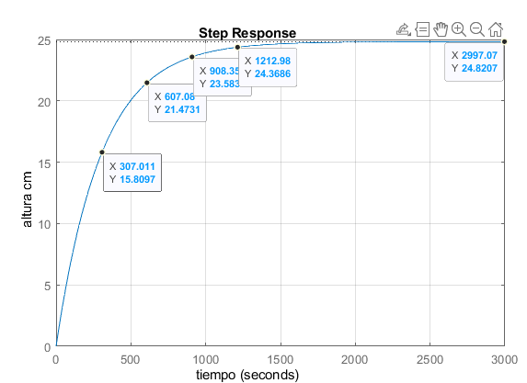

El estado estacionario del sistema es cuando la dinámica deja de variar y alcanza un equilibrio. Este valor de equilibrio puede ser encontrado a través del teorema del valor final.

3.1.1Teorema del valor final:
Cuando un sistema lineal llega a un estado estacionario, el sistema se estabiliza en un valor especifico.
$$y_{∞}=\lim_{s→0}{s*E\left(s\right)}$$
$$y_{∞}= s*\frac{1}{s}*\frac{0,09629}{152,5s+1}$$
$$y_{∞}=0.09629*A$$

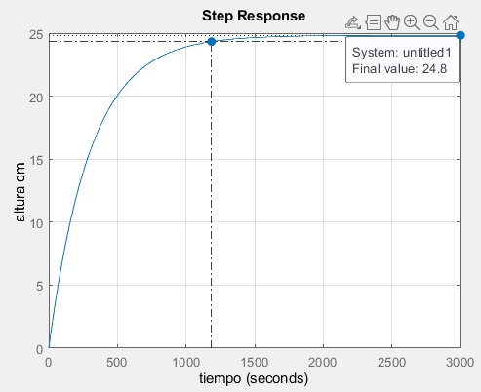
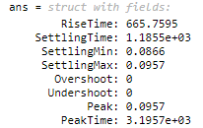

De la siguiente grafica se observa que el tiempo de establecimiento es bastante lento, tiene un tiempo de establecimiento de 19.75 [min].

3.2. respuesta en frecuencia del sistema experimental
Describe la respuesta en estado estacionario de un sistema a las entradas sinusoidales de frecuencias variables
Función de transferencia:

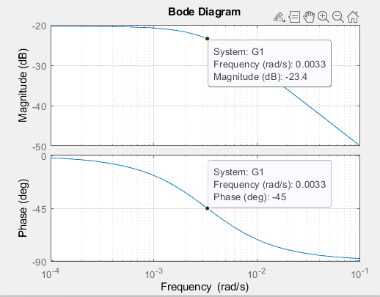
$$G_{`(`p)}=\frac{0.9585}{291.85*s+1}$$

$$s=-\frac{1}{291}$$

$$Margen de la ganancia: \left\|Gp\right\|=k$$
$$\frac{0.09569}{(291*s+1)}=k$$
$$K=0.09569$$

dB=-20,3827
En decibelios:
dB$=20\log{k}$
dB$=20\log{0.09569}$

M$argen de fase: <Gp=<\frac{0.09569}{(303*s+1)}$
$$<\frac{0.09569}{(291*jw+1)}$$
$$θ_{p}=\tan^{-1}\left(\frac{0}{0.09569}\right)-\tan^{-1}\left(\frac{303*w}{1}\right)$$
$$θ_{p}=-45°$$

ESTABILIDAD
El sistema de control utilizado en el sistema de nivel de líquido es capaz de mantener el nivel de líquido dentro de límites deseados de manera precisa y estable. El control es capaz de ajustar la entrada o salida de líquido según sea necesario para mantener el nivel objetivo

4.1 Diagrama polar:
El polo se encuentra en el lado izquierdo, próximo a él origen de coordenadas, lo que indica una respuesta lenta y se encuentra estable.
El sistema de control utilizado en el sistema de nivel de líquido es capaz de mantener el nivel de líquido dentro de límites deseados de manera precisa y estable. El control es capaz de ajustar la entrada o salida de líquido según sea necesario para mantener el nivel objetivo
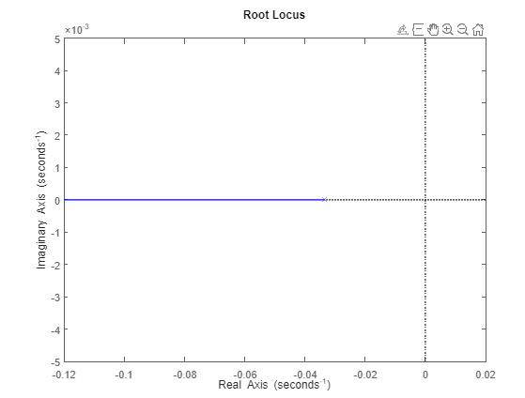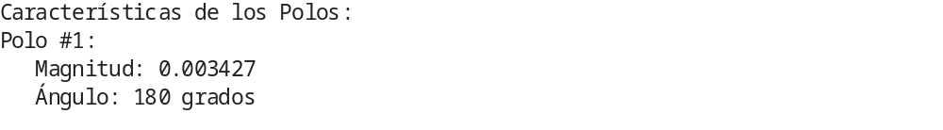

4.3 Criterio de estabilidad de Routh Hurwitz$$G_{(s)}=\frac{0.9585}{291.85*s+1}$$
El polinomio característico se obtiene al igualar el denominador a cero:$$291.85*s+1 =0$$
Entonces, el polinomio característico es simplemente:$$s+\frac{1}{291.85}=0$$
Para aplicar el criterio de Routh-Hurwitz, necesitamos escribir el polinomio característico en forma estándar. En este caso, la forma estándar es:
$a_{n}s^{n}+a_{n-1}s^{n-1}$+…+$a_{1}s^{1}$+$a_{0}=0$

Ahora, podemos construir la tabla de Routh-Hurwitz para este polinomio característico. La tabla tendrá dos filas: una para los coeficientes de s y otra para los coeficientes de s0$$a_{n}=1 n=1$$

Para determinar la estabilidad, necesitamos asegurarnos de que todos los coeficientes en la fila de s1 sean positivos. En este caso, el coeficiente es 11, que es positivo. Por lo tanto, el sistema es estable de acuerdo con el criterio de Routh-Hurwitz.
$$s^{1}$$ | 1
$$s^{1}$$ | $$\frac{1}{291.85}$$

MODELO EN ESPACIO DE ESTADOS
Las matrices de espacio de estados correspondientes son:
$$\dot{x}=Ax+Bu$$
$$y=Cx+Du$$
Estas matrices representan el sistema en el espacio de estados. La ecuación de espacio de estados correspondiente es:
$$A=\left[-\frac{1}{T}\right]=\left[-\frac{1}{291.85}\right]$$
$$B=\left[\frac{K}{T}\right]=\left[\frac{0.9585}{291.85}\right]$$
$$C=\left[1\right]$$
$$D=\left[0\right]$$

Donde x es el vector de estado, u es el vector de entrada, y y es el vector de salida del sistema.
$$\dot{x}=+\left[-\frac{1}{291.85}\right]x+\left[\frac{0.9585}{291.85}\right]u$$
$$y=\left[1\right]x$$
$$\dot{x}=\left[-0.00342\right]x+\left[0.00328\right]u$$
$$y=\left[1\right]x$$

CONTROLABILIDAD Y OBSERVEBILIDAD
De las siguiente matriz de espacio de estados
$$\dot{x}=\left[-0.00342\right]x+\left[0.00328\right]u$$
$$y=\left[1\right]x$$

6.1 Controlabilidad:
- La controlabilidad es la propiedad que indica si el comportamiento de un sistema puede ser controlado por sus entradas.
- Se dice que un sistema es completamente controlable si puede pasar de cualquier estado inicial a cualquier estado final en un tiempo finito usando una entrada de control.
- La controlabilidad depende de la arquitectura interna del sistema y los valores de sus componentes.

El sistema es controlable si y solo si la matriz de controlabilidad (Wc​) tiene rango completo. En este caso, la matriz Wc​ linealmente independientes, lo que significa que el sistema es controlable.
$$W_{c}=\left[B \right]$$
$$AB=\left[0.00328\right]$$
$$W_{c}=\left[0.00328 \right]$$
Wc≠0

6.2 Observabilidad:
- La observabilidad es la propiedad que indica si el comportamiento de un sistema se puede observar a partir de sus salidas.
- Se dice que un sistema es completamente observable si sus estados internos pueden determinarse a partir de sus salidas.
- La observabilidad depende de la arquitectura interna del sistema y los valores de sus componentes.

Observabilidad: El sistema es observable si y solo si la matriz de observabilidad (Wo​) tiene rango completo. En este caso, la matriz Wo​ linealmente independientes, lo que significa que el sistema es observable.
$$W_{o}=\left[C\right]$$
$$W_{o}=\left[1\right]$$
Wo≠0

CRITERIO DE ESTABILIDAD DE LYPUNOV
Teorema 1: es estable si y solo si todos los autovalores de A tienen parte real no positiva y aquellos con parte real cero estan asociados a un bloque de jordan de orden 1
$$\dot{x}=\left[-0.00342\right]x+\left[0.00328\right]u$$
$$y=\left[1\right]x$$
$$det⁡(A-\text{λ}\text{I})=0$$
El autovalor de esta matriz es simplemente el único elemento en la matriz, a.
$$A=\left[-0.00342\right]$$
Como es real negativo es estable
- CONCLUSIONES
- Se pudo obtener la función de transferencia experimental y teórica, dándonos la misma altura de referencia.
- Pero se pudo evidenciar que hay una diferencia en el tiempo de subida en ambas funciones, esto es debido a que no estamos considerando las turbulencias que se presentan al momento de cargar el líquido en el tanque.
- La respuesta temporal de la planta teórica es equivalente a la respuesta experimental obtenida, sin embargo, la influencia de las perturbaciones modifica la respuesta transitoria.
- El sistema nivel de líquido presenta una respuesta temporal lenta, para lo cual fueron necesarios muestras relativamente grandes T= 20[s], pero para mayor precisión se tomaron varias mediciones para cada T= 10[s], para su obtención.

